# Обновление от 08.05.2020

По итоговому результату формирование даты отчёта сделала наполовину автоматизированным: поле для ввода осталось, но при запуске окна клиента она заполняется в форме автоматически. Если потребуется ввести другое число, пользователь сможет это сделать, если нет — опять же, меньше работы ру4ками, потому что дата уже будет на тот момент введена.

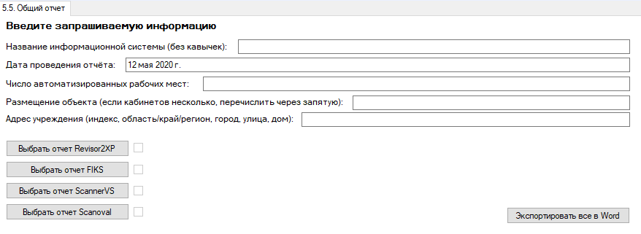

*скриншот от 12-го мая, потому что я немножко тормоз, и пока отчётность по своей части работы оформлю, полгода пройдёт с:*

**Итог**: наполовину автоматизирован процесс вывода даты отчёта.